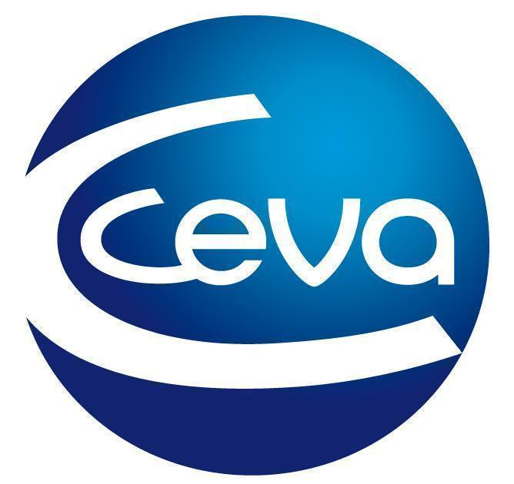 |  |  | Comunicado de prensa

Animal Rescue España comparte en myVBDmapTM los datos epidemiológicos de los perros que acoge
- La asociación aporta su granito de arena para aumentar el conocimiento de la situación de las principales enfermedades caninas transmitidas por vectores.
- Ceva Salud Animal agradece esta labor y dona productos para el tratamiento y mantenimiento de los animales de compañía que llegan a sus instalaciones.
Barcelona, 19 de septiembre de 2022.- Ceva Salud Animal y Animal Rescue España van de la mano en la lucha frente a las principales enfermedades caninas transmitidas por vectores. La asociación, sin ánimo de lucro, se dedica al rescate, rehabilitación e inserción en familias de animales abandonados o maltratados. Muchas de las mascotas que acoge se encuentran en malas condiciones sanitarias y padecen algún tipo de enfermedad parasitaria. En este punto, Animal Rescue España trabaja para preservar la salud pública y quiere ayudar a los veterinarios en su labor diaria. La entidad recopila los datos epidemiológicos y clínicos de los animales en MyVBDmapTM, la plataforma interactiva de Ceva Salud Animal en la que los profesionales de la veterinaria pueden compartir en tiempo real su casuística de enfermedades caninas transmitidas por vectores, como la dirofilariasis cutánea, el gusano del corazón, la leishmaniosis, la ehrlichiosis, la anaplasmosis y la babesiosis.
Ceva Salud Animal ha colaborado con la asociación mediante la donación de antibióticos, antiparasitarios, antiinflamatorios y demás productos necesarios para el tratamiento y mantenimiento de los perros que llegan a sus instalaciones. “MyVBDmapTM nos parece una iniciativa muy buena para ayudar en la lucha contra las enfermedades transmitidas por parásitos. Cuantos más casos se publiquen, mayor será la información sobre la prevalecía de las enfermedades vectoriales. Además, solo necesitas dos minutos para subir los datos a la plataforma”, apuntan desde Animal Rescue España, que agradece el compromiso de Ceva Salud Animal con los animales rescatados a través de sus donaciones de productos veterinarios para el cuidado de los animales.
La plataforma es de libre acceso y los mapas se pueden consultar cómodamente. MyVBDmapTM ofrece a veterinarios y ATV la oportunidad de colaborar para combatir estas enfermedades, ya que puede ser una gran fuente de información sobre la situación real en cada territorio.

Acerca de Ceva Salud Animal
Ceva Salud Animal es la primera empresa farmacéutica veterinaria de Francia y la quinta del mundo. Su fuerza motriz es la innovación para la salud de los animales, los seres humanos y el medioambiente. El Grupo desarrolla medicamentos, vacunas, equipos y servicios para ganado (rumiantes, cerdos, aves de corral) y animales de compañía.
Facturación en 2020: 1300 millones de euros.

Sitio web:
www.ceva.es

Contacto de prensa:
paola.carreras-external@ceva.com

